Использование технологии ТРИЗ в коррекционной работе учителя-логопеда.
Подготовила учитель-логопед Котова О.М.
Полноценное развитие всех средств речи и её основных функций в период дошкольного детства служит залогом сохранения нервно-психического здоровья и социализации детей. Самую многочисленную группу – до 60% от всех детей дошкольного возраста – сегодня составляют дети с отклонениями в речевом развитии. С каждым годом количество таких детей возрастает. Для таких детей характерны отвлекаемость, пониженная наблюдаемость к языковым явлениям, плохое запоминание речевого материала.
Логопед развивает и совершенствует речевое общение детей, их речевые навыки, полученные на логопедических занятиях. Каждое занятие подчинено особым коррекционным задачам. В системе коррекционного обучения предусмотрены специальные упражнения, направленные на развитие внимания и произвольного запоминания, а также проведение в середине занятия динамической паузы.
Дети растут и развиваются не только в мире реальных вещей, но и в мире условностей, знаков, символов, обозначений, и поэтому они поставлены перед необходимостью овладевать ими и использовать их. Чем глубже и тоньше познание окружающего мира, тем большим количеством знаков и символов наполняется сознание ребенка, и тем проще ему оперировать самими отвлеченными символами.
Практика показала, что с помощью традиционных форм работы нельзя в полной мере решить эту проблему. Необходимо применение новых форм, методов и технологий.
В этом смысле я открыла для себя замечательную инновационную методику ТРИЗ. Теория решения изобретательских задач, или ТРИЗ, была разработана в конце прошлого века Генрихом Альтшуллером. Но он был не педагогом, а изобретателем и разрабатывал методику для эффективного решения технических проблем.
Суть методики ТРИЗ для дошкольников состоит в том, чтобы обращать внимание ребенка на особенности окружающего мира, интересные явления и события, однако при этом не давать исчерпывающего объяснения и ответа на все вопросы. Другими словами, не нужно давать детям готовых рецептов и решений, нужно учить их находить ответы самостоятельно.
ТРИЗ совершенно правильно считается «школой творческой личности», потому что ТРИЗ предполагает творчество во всем, начиная с постановки вопроса и заканчивая способами поиска ответа. Кстати, это полностью согласуется с концепцией великого российского педагога, психолога и исследователя Льва Выготского.
Индивидуальная работа – это основа коррекционной работы с детьми с речевыми недостатками. Приятно, когда дети с радостью и желанием идут на занятия к логопеду, в предвкушении того, что же ждёт их сегодня. А что же может их ждать? Конечно игра. Игра даёт возможность следовать принципу признания ребёнка полноправным участником образовательного процесса.
Для качественной индивидуальной работы использую разнообразные приемы и методы. Через родной язык ребенок входит в жизнь окружающих его людей. Чем внятнее и выразительнее его речь, тем легче ему высказывать свои мысли, тем глубже и богаче его возможности познать действительность. Чем совершеннее речь малыша, тем правильнее будут формироваться его взаимоотношения с детьми и взрослыми, т. е. его поведение, а, следовательно, и его личность в целом. Использование элементов ТРИЗ технологии повышает интерес к занятию у детей, дает возможность развития творчества каждого ребенка.
Автоматизация поставленного звука в речи у детей «логопатов», иногда занимает длительное время. А сочетание коррекции произношения с помощью творческих игр решает сразу несколько задач, как и закрепление звука, так и развития мышления, фантазии.
Данная технология включает в себя большое количество методик, я использую лишь некоторые.
Метод мозгового штурма – суть в том, что детям ставится задача и предлагается найти решение, причем разрешено выдвигать любые, даже самые нереальные версии решения. Запрещена любая критика выдвигаемых идей как со стороны взрослых, так и со стороны товарищей по группе в садике. Можно лишь дополнять и предлагать усовершенствования чужих идей. Например:
- О чем думает сломанная игрушка .
- Как тушить пожар без воды.
- Где спрятаться от жары летом.
- Как не намокнуть во время дождя
Когда идей накопится много, выбирается оптимальный вариант.
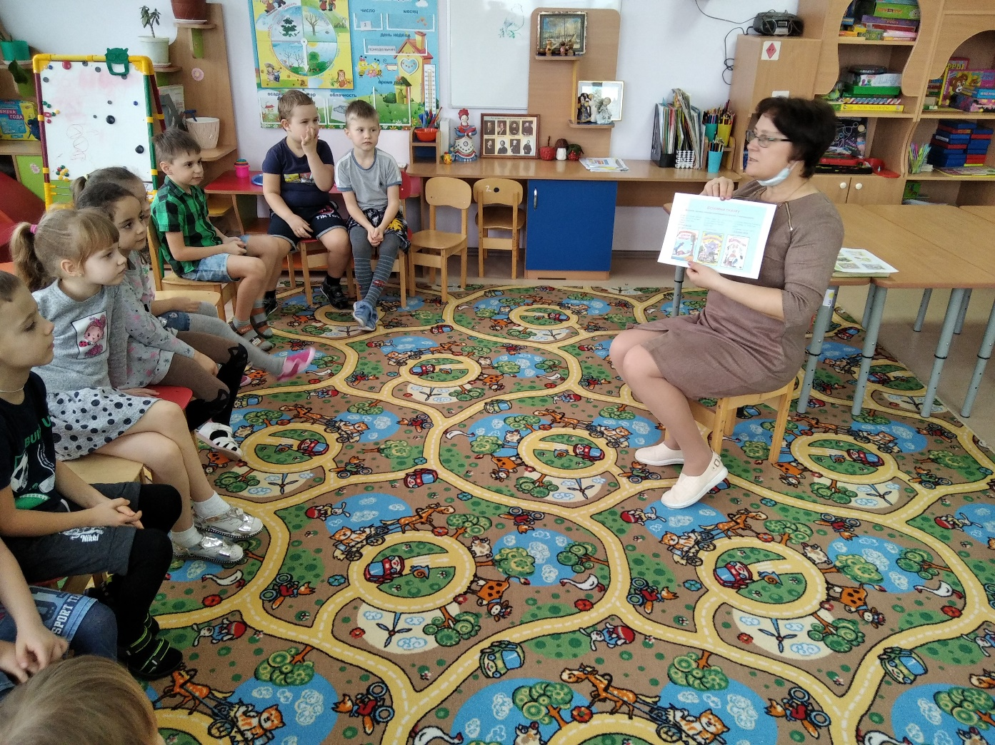

Метод каталога-суть метода в том, чтобы расположить события в логической последовательности и придумать связки и переходы между ними. Таким способом, например, можно сочинить новую сказку. Логопед дает подсказки в виде картинок и наводящих вопросов:

Метод морфологического анализа. В работе с дошкольниками этот метод очень эффективен для развития творческого воображения, фантазии, преодоления стереотипов. Суть его заключается в комбинировании разных вариантов характеристик определённого объекта при создании нового образа этого объекта.

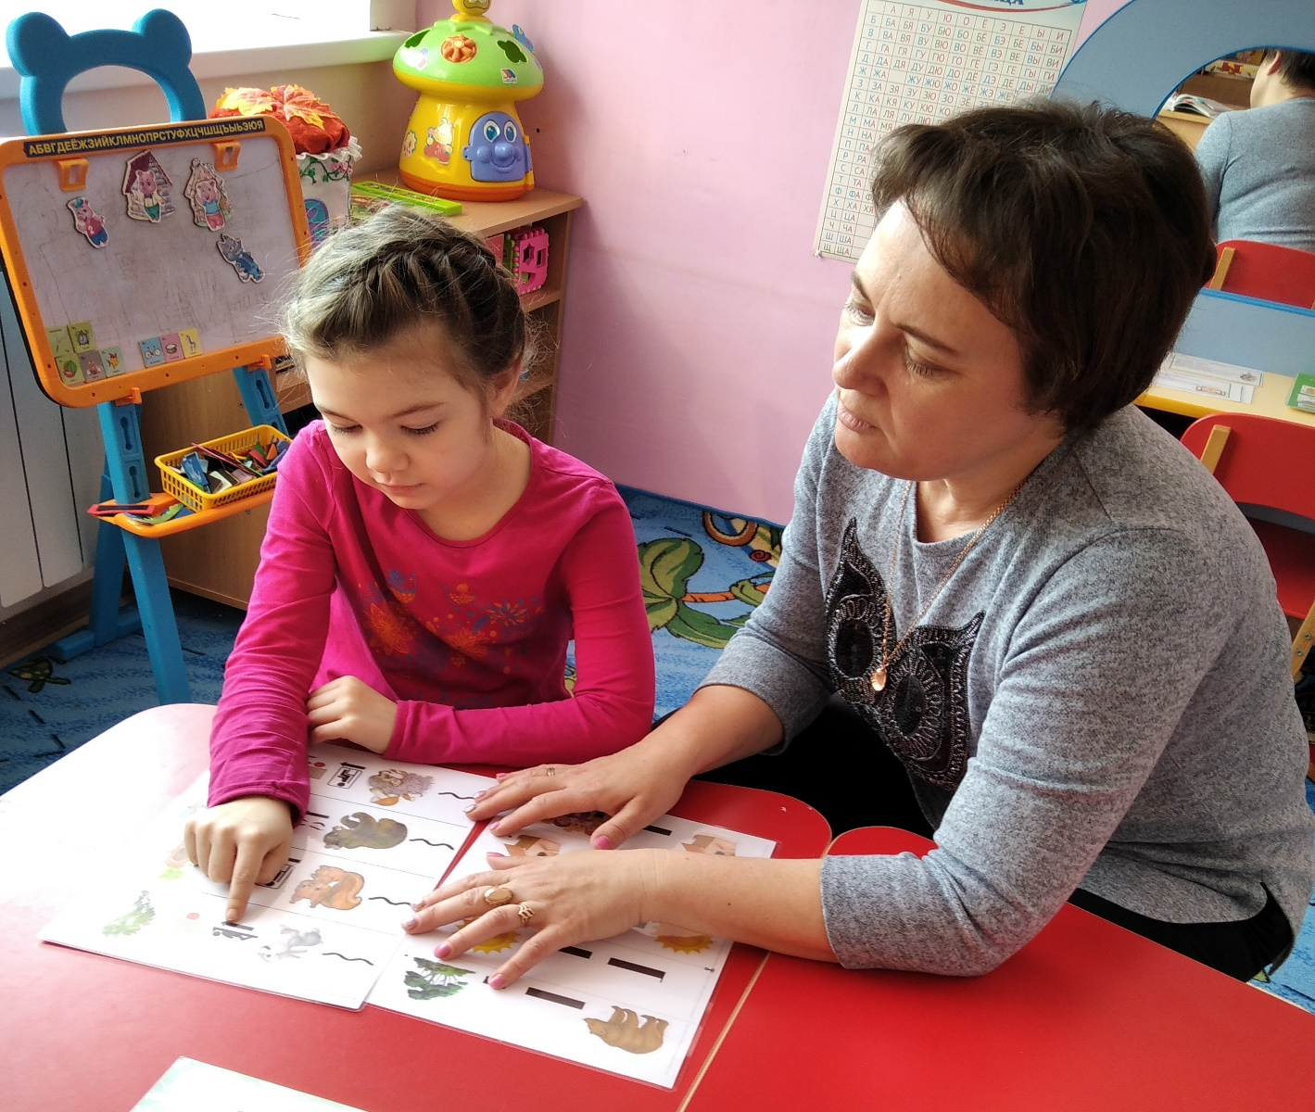
Интересным получилось занятие по развитию речи с элементами ТРИЗ «Новый дом для Бабы-Яги» с детьми подготовительной группы. Ребята с удовольствием стали на время помощниками архитектора проектного бюро, придумывали дом Бабе-Яге пользуясь морфологическими таблицами.
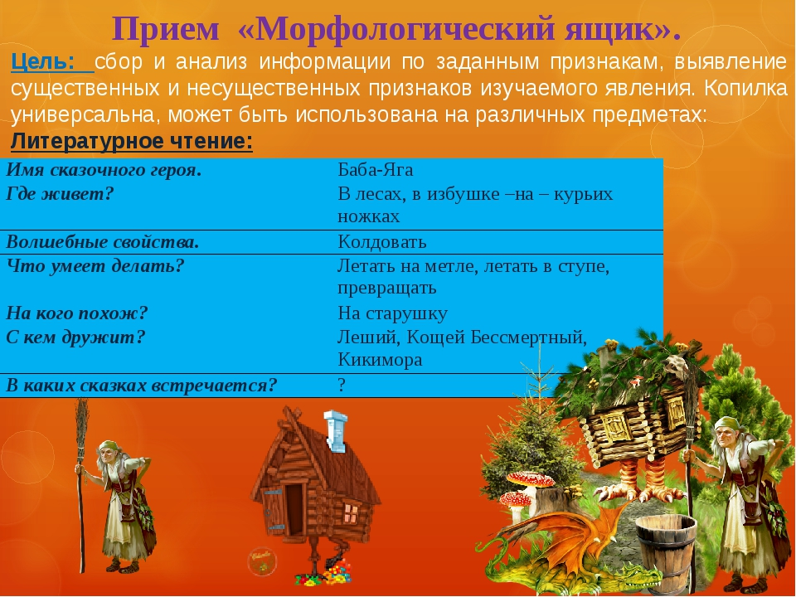
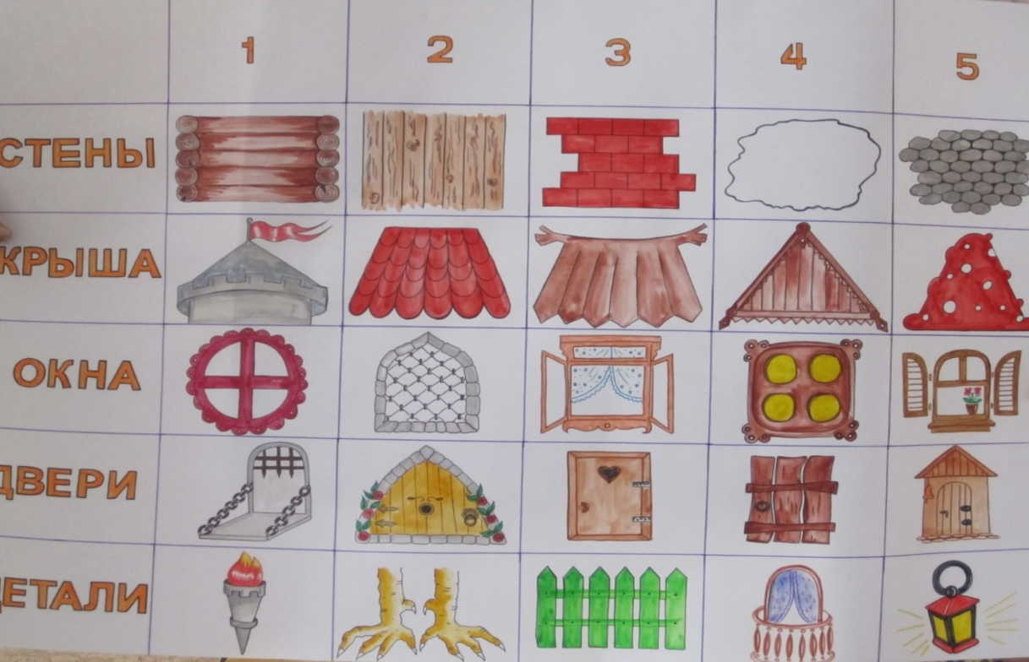
Использование морфологических таблиц для описательных рассказов облегчает задачу. Развивает речь, воображение, мыслительную активность, умение высказывать и обосновывать свои суждения.

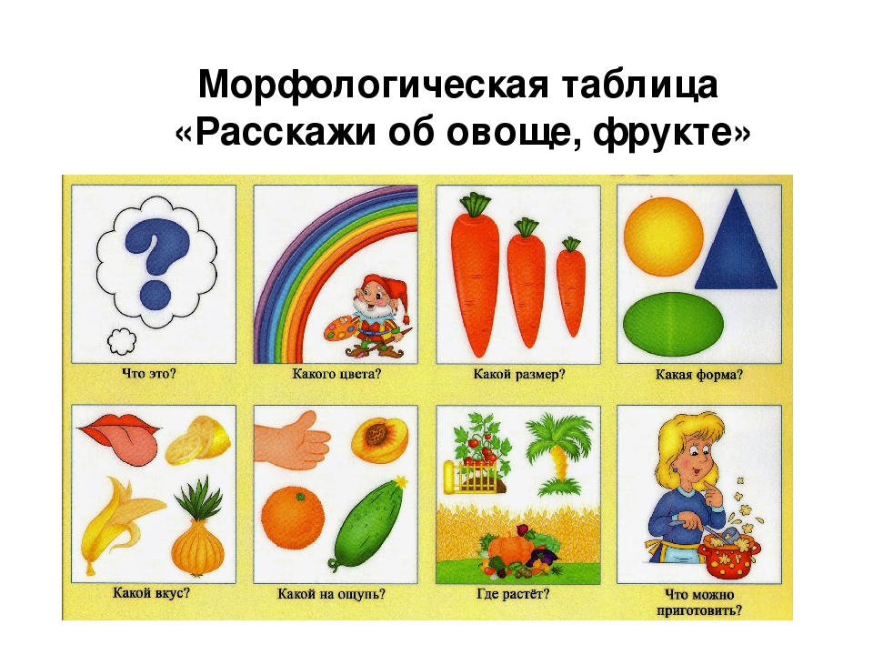

Метод наглядного моделирования- Я использую обобщенные модели при обучении детей составлению описательных рассказов, загадок, рассказов по картине, на занятиях по обучению грамоте.
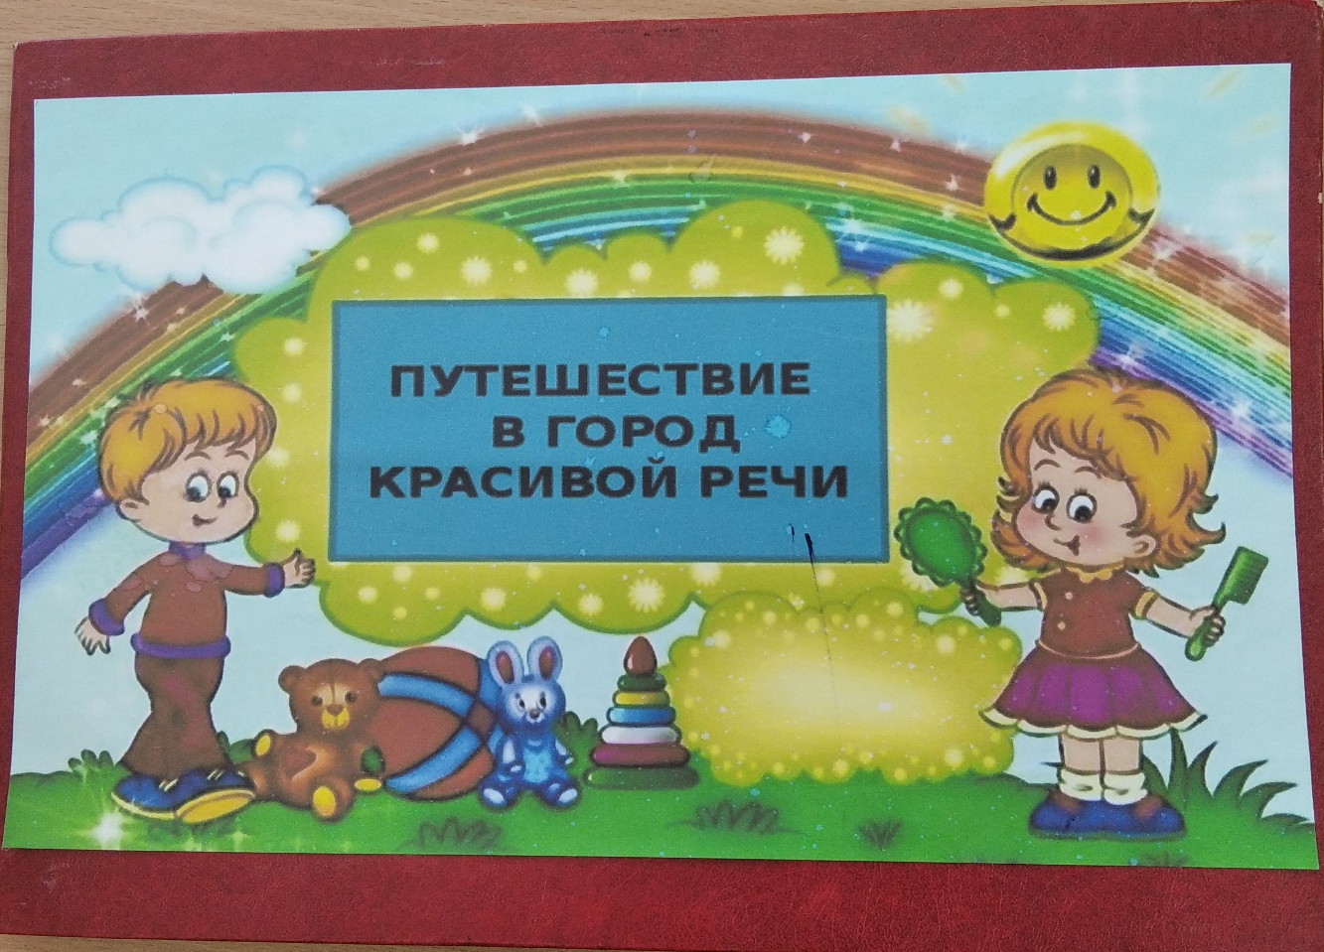
Опираясь на опыт коллег и на свою фантазию, я сделала замечательное пособие «Путешествие в город красивой речи» карту-путеводитель города, благодаря которой занятие превращается в путешествие по улицам, обозначенным на карте-шпаргалке. Каждая улица города имеет свое название в зависимости от задач, которые необходимо решить на том или ином этапе занятия. Такую карту можно составить как для индивидуального, так и для подгруппового занятия. Я рассказываю ребенку, что город большой и незнакомый и нам не обойтись без путеводителя. Отбираю определенные улицы (в зависимости от запланированных заданий) и предлагаю ребенку самому составить план маршрута. Обычно у детей это вызывает огромный интерес, и они с удовольствием раскладывают улицы и стрелочки на плане.
Некоторые названия улиц дети придумывают самостоятельно. На каждой улице выполняются интересные задания. На улице Ловких пальчиков- пальчиковая гимнастика, на улице Болтливого язычка-артикуляционная гимнастика, на улице Бормоталок и чистоговорок- повторение чистоговорок, слоговых песенок и скороговорок. Есть улица Важных букв и Строгих схем- для составления звуковых схем слова. На улице Внимательные ушки выполняем задания на развитие фонематического слуха, а на улице Старичка-Звуковичка выполняются задания на развитие логического мышления, памяти, воображения, лексико-грамматического строя. Улица До-Ми-Солька нужна для логоритмических заданий и попевок, Улица Веселых картинок – играем с картинками по теме занятия, выполняем подбор картинок по заданному звуку, по определению позиции звука. Улица Быстрых ножек поможет детям отдохнуть (динамическая пауза).
Можем отправиться на улицу Маленький гений и выполнить какие-нибудь задания на логику, память и внимание, ответить на вопросы, составить предложения. На улице Веселого ветерка делаем дыхательную гимнастику, а на улицах Сказок и Театральная-придумываем или пересдаваем сказки, играем в пальчиковый, конусный, магнитный и др театр.
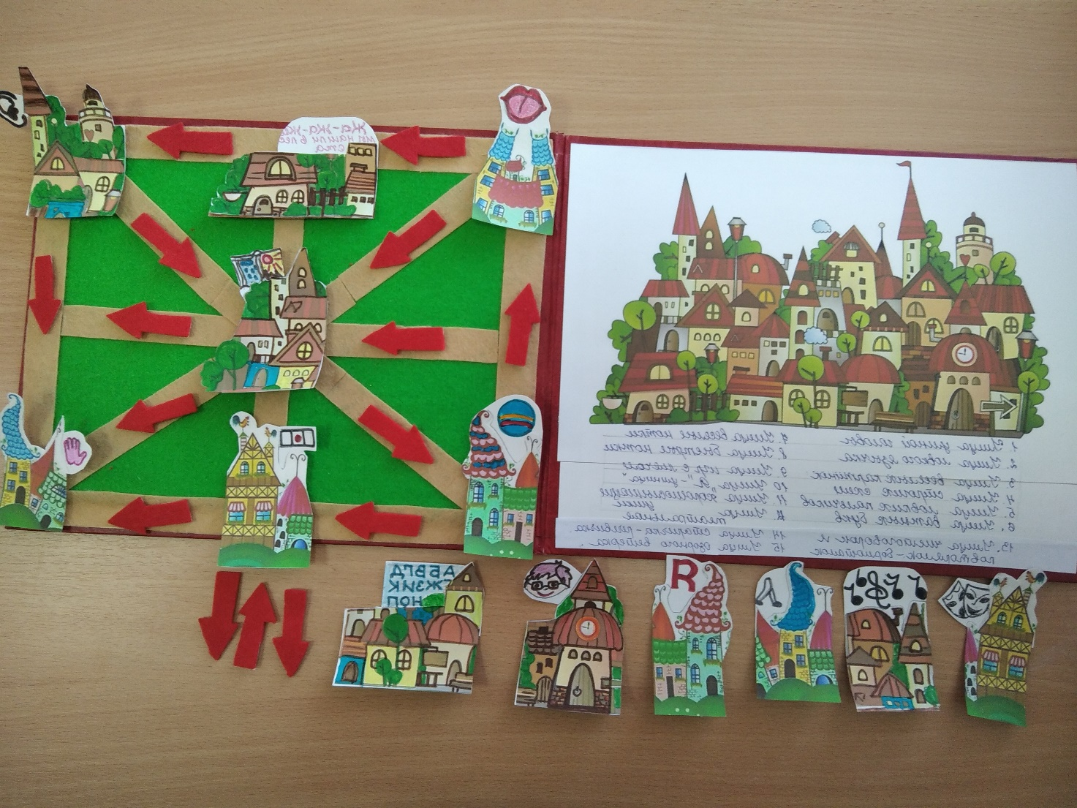
Наполняемость занятия зависит от индивидуальных особенностей ребенка. В конце занятия подводится итог, на каких улицах города побывали, что там делали. Карта помогает на занятии идти от простого к сложному, создавать проблемные ситуации на каждой улице и, конечно же, учиться, играя! Мне очень помогает эта модель-карта в проведении занятий с детьми с нарушениями речи. Такую карту можно применять на занятиях и с детьмии без отклонений в речевом развитии.
На основе технологии ТРИЗ, с данным дидактическим пособием, я провела районное открытое занятие, где получила положительные отзывы коллег.
Для ТРИЗа необходимо обогащение предметно-пространственной среды МДОУ и условия, содействующего решению дошкольниками изобретательских задач: сказочного, игрового, этического, экологического, технического характера и других. ТРИЗ предусматривает широкое использование интерактивных форм и приёмов обучения.
Практика по данному направлению будет применяться мною и в дальнейшей моей работе. Буду осваивать другие методы ТРИЗ. Мне нравиться, когда глаза детей блестят на занятиях, а занятия превращаются в путешествие благодаря использованию методики ТРИЗ.
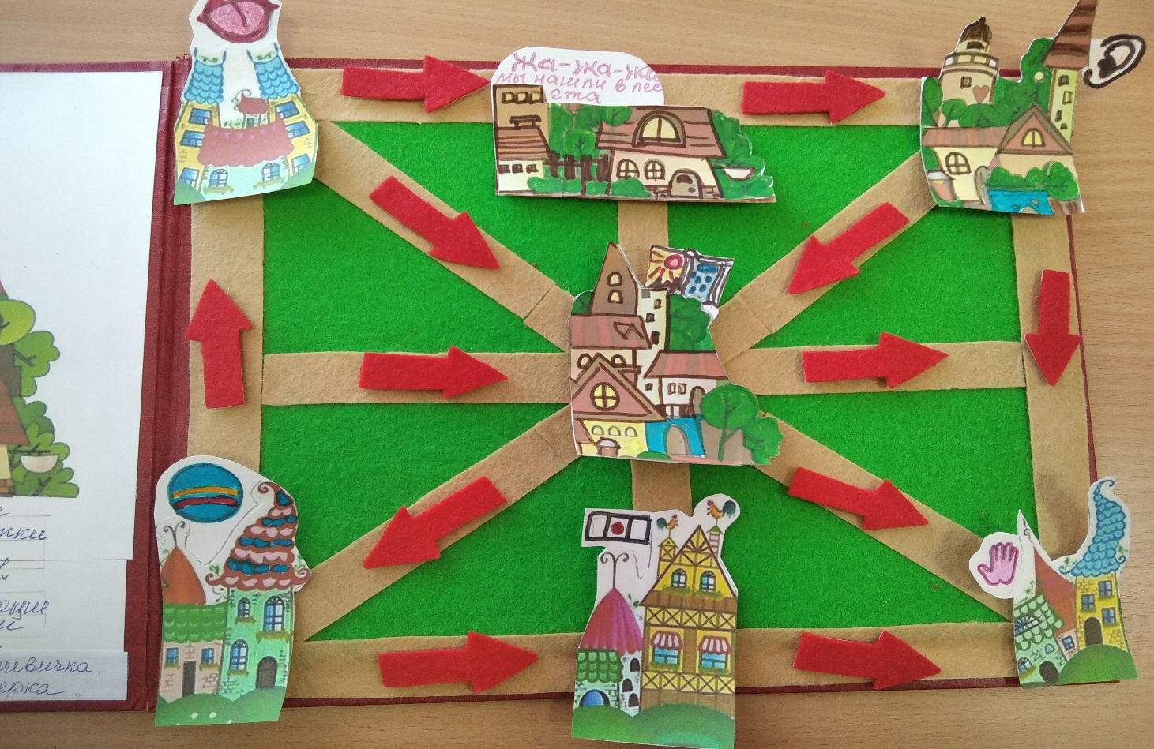
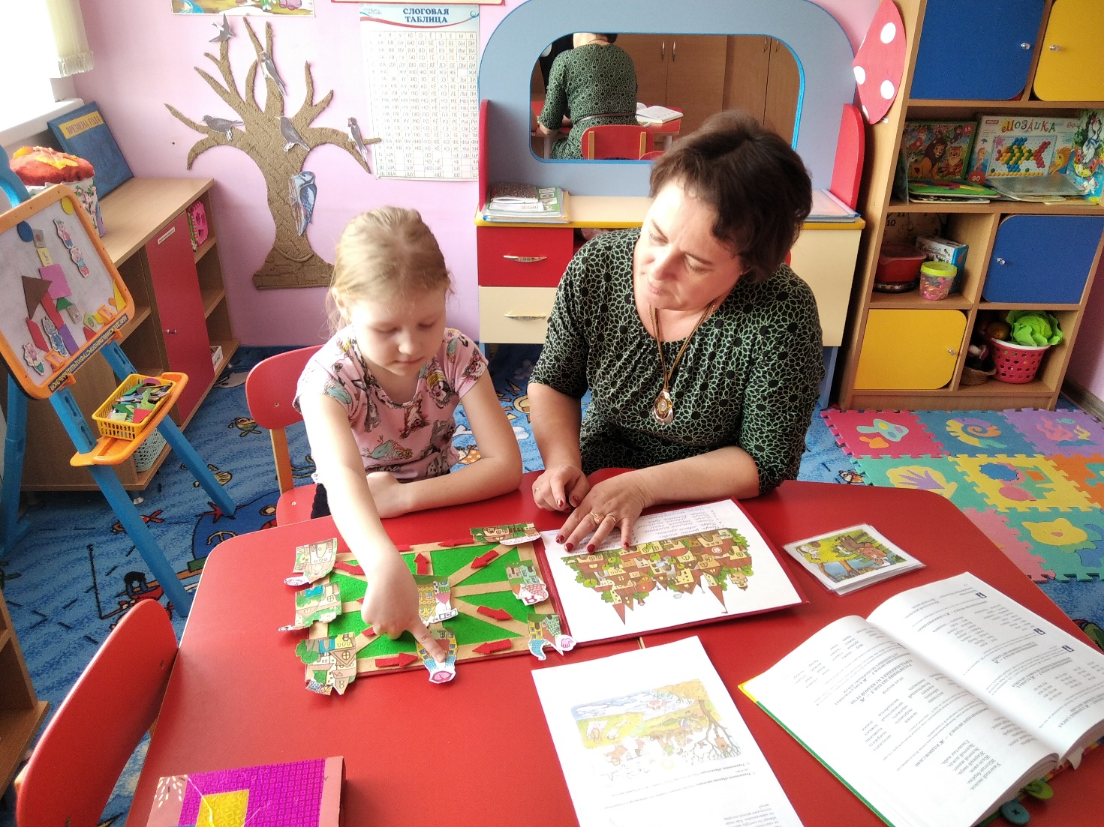

Список использованной литературы
- Артемьева О.И. Система ТРИЗ как средство развития связной речи детей старшего дошкольного возраста // Актуальные задачи педагогики: материалы X Междунар. науч. конф. (г. Санкт-Петербург, январь 2019 г.). – СПб.: Свое издательство, 2019. – С. 17-20. – URL https://moluch.ru/conf/ped/archive/320/14711/
- Глухов В. П. Формирование связной речи детей дошкольного возраста с общим речевым недоразвитием / В. П. Глухов. – М. : АРКТИ, 2002. – 144 с.
- Корзун А.В. Цели, задачи и содержание ТРИЗ-педагогики / А.В. Корзун // Решение проблем многоуровневого образования средствами ТРИЗ-педагогики: материалы научно-практической конференции. – Саратов, 2004. – URL: http://www.trizminsk.Org/e/233007.htm
- Источник: https://razvivashka.online/razvitie-myshleniya/triz-dlya-doshkolnikov

